 | Rallye Maths CP

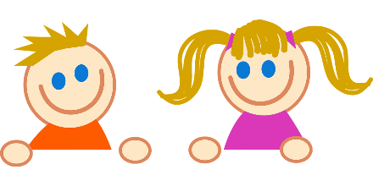
Manche 3

Pour chaque exercice, vous gagnez 5 points si la réponse est juste et 5 points en plus si elle est bien expliquée ! Si la réponse n’est pas juste, l’exercice ne rapporte aucun point. Mais il faudra choisir 3 exercices !

Exercice 1 :
Antoine a ouvert son livre. En ajoutant les numéros de la page de gauche et ceux de la page de droite, il obtient le nombre 49.  Quels sont les numéros des deux pages ? | 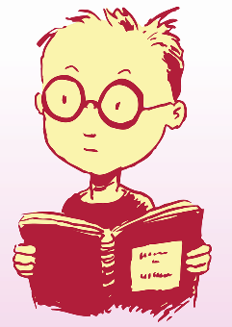

Exercice 2 :
Marie prépare 4 bouquets de fleurs en utilisant toutes les tulipes et toutes les roses. Chaque bouquet doit être identique.

Trouve le nombre de tulipes et de roses dans chaque bouquet.

Exercice 3 :
Regarde cette construction de cubes :
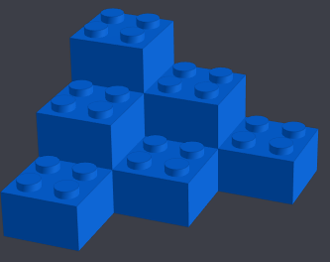
Les cubes sont tous posés sur une table, il n’y a pas de trous cachés.
Combien faut-il de cubes pour refaire la même construction ?

Exercice 4 :
Dessine au moins 6 façons de faire 48 € avec le portemonnaie suivant :


